湖南省民政厅  湖南省人力资源和社会保障厅  湖南省总工会 | 文件

湘民发〔2024〕27号

关于全省民政行业职业技能竞赛
获奖单位和个人的通报

各市州民政局、人力资源和社会保障局、总工会：
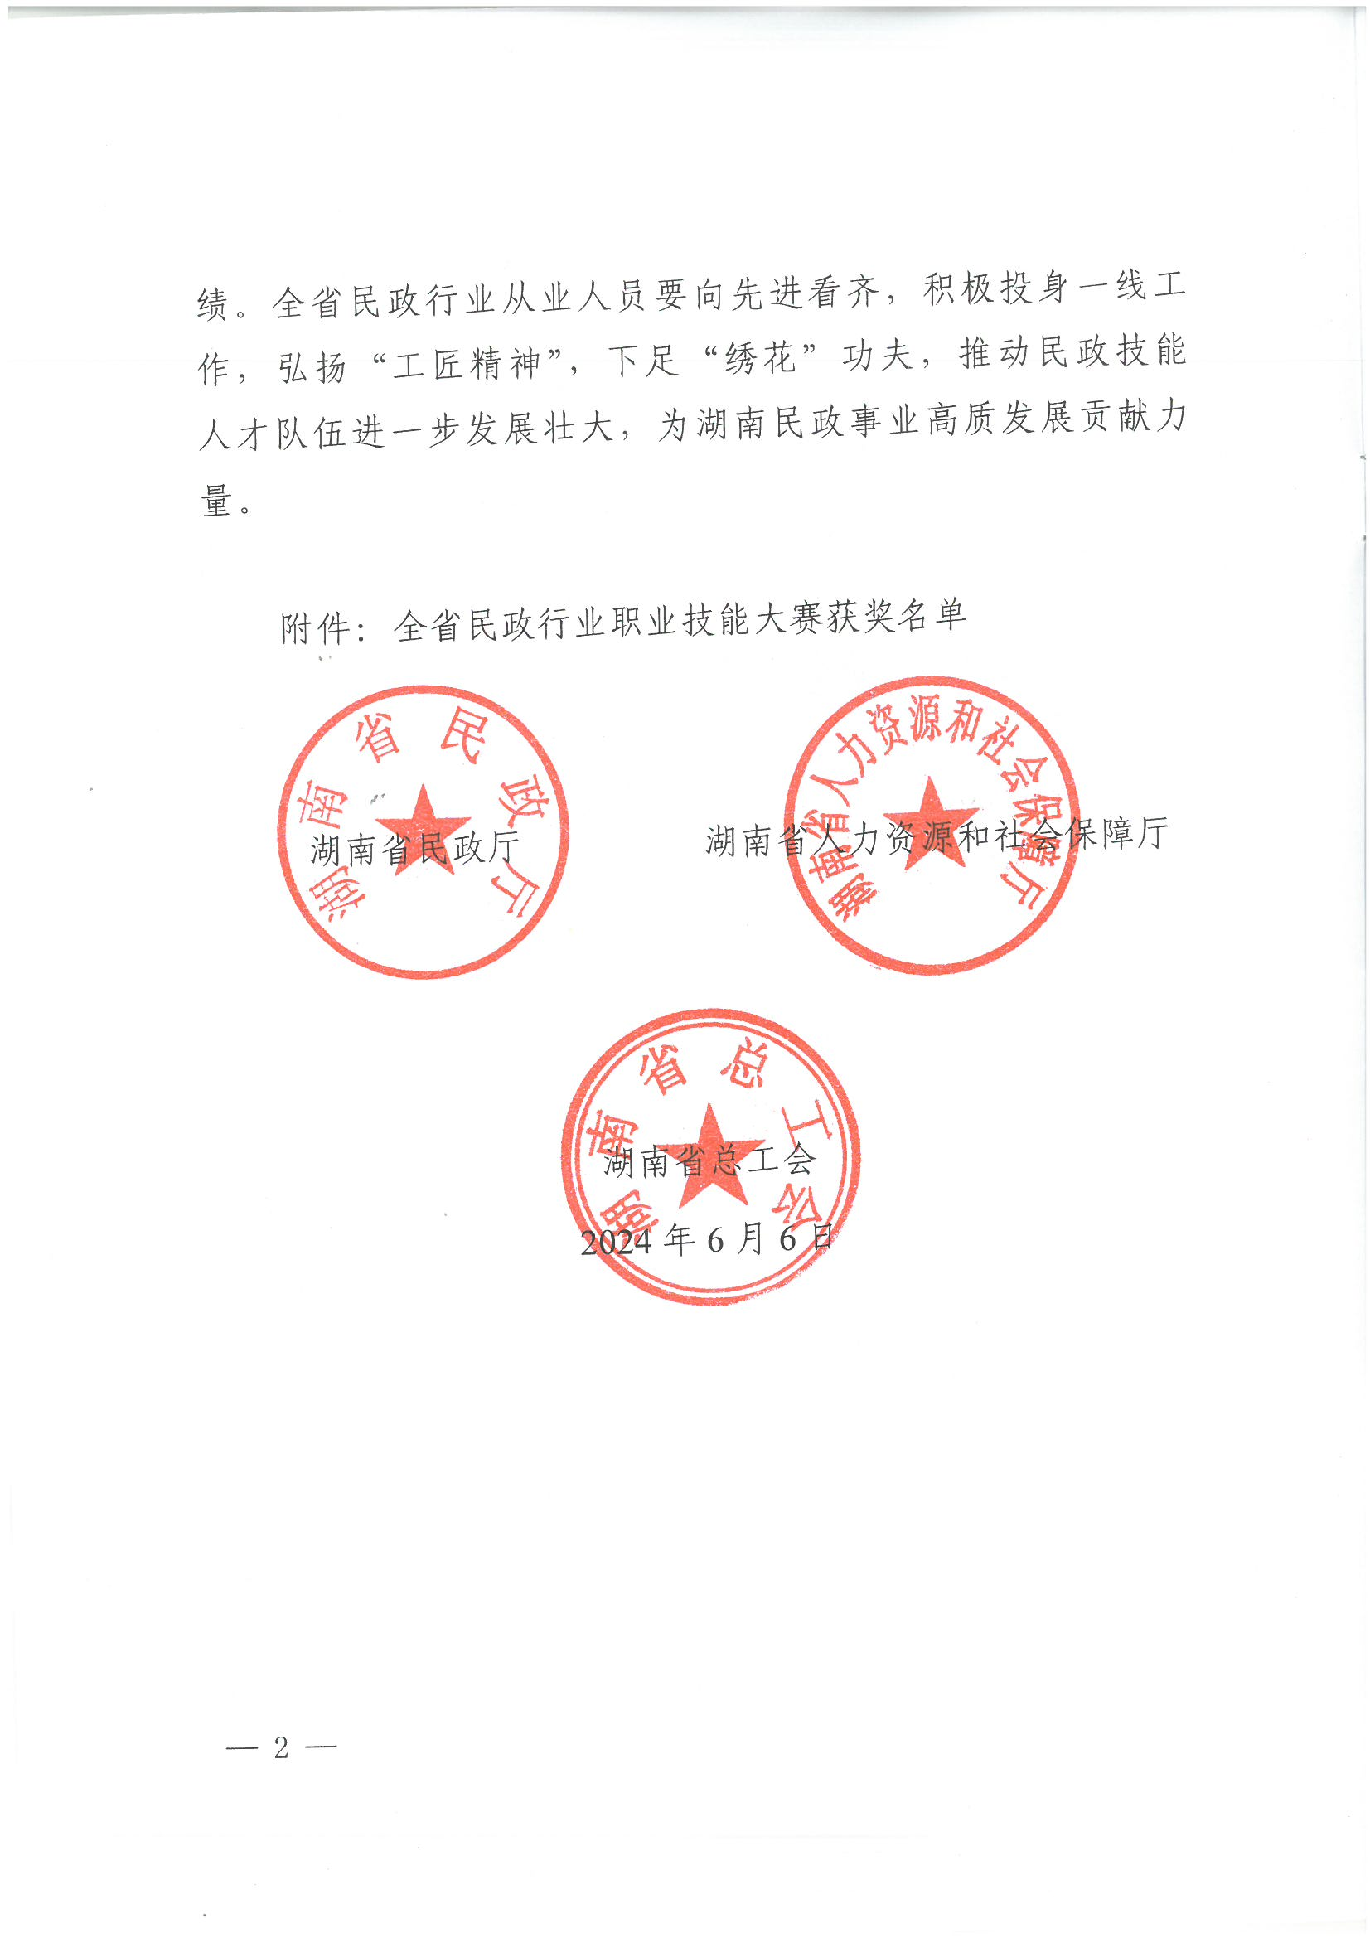
由省民政厅、省人力资源和社会保障厅、省总工会、省妇联联合举办的全省民政行业职业技能竞赛已圆满完成各项赛程。根据《关于举办全省行业职业技能竞赛——全省民政行业职业技能大赛的通知》（湘民发〔2024〕17号）精神，决定对此次竞赛中获得个人奖、组织奖、优秀教练、优秀裁判及为本次竞赛做出突出贡献的单位予以通报表扬。希望受表扬的单位和个人再接再厉，进一步发挥模范表率作用，在各自岗位上取得更好的成绩。全省民政行业从业人员要向先进看齐，积极投身一线工作，弘扬“工匠精神”，下足“绣花”功夫，推动民政技能人才队伍进一步发展壮大，为湖南民政事业高质发展贡献力量。

附件：全省民政行业职业技能大赛获奖名单

湖南省民政厅 | 湖南省人力资源和社会保障厅
湖南省总工会
2024年6月6日

附件
全省民政行业职业技能大赛获奖名单

一、个人奖
（一）养老护理员
一等奖：
张 威 长沙市第一社会福利院护理员、初级工
符 蓉 湘潭贤芳苑养老服务中心有限公司护理员、高级工
姚 楠 长沙市第二社会福利院护理员、中级工
二等奖：
刘楚璇 长沙市第一社会福利院护士、初级工
李 灿 湘潭市第六人民医院护理员、初级工
郑 莹 湘潭市第六人民医院护士、中级工
陈小青 芙蓉区社会福利中心照护主管、初级工
李 芳 湘潭市第六人民医院护理员、高级工
石春爽 湖南康乃馨养老社区综合运营有限公司、初级工
三等奖：
刘楚兰 衡东县社会福利中心护理员、初级工
王梦渫 湖南怀仁大健康产业集团有限公司护士、初级工
潘 晖 衡阳市第二精神病医院护理员、初级工
刘亚妮 辰溪县社会福利和社会事业服务中心护理员、初级工
付 丽 张家界市祥顺养老服务有限责任公司护理员、高级工
代佳敏 郴州市康养中心护理员、初级工
陈 好 岳阳市和园护理院护士长、高级工
杜金莉 湖南盛康养老产业发展有限公司护理员、初级工
优胜奖：
罗晓灵 湖南康乃馨养老社区综合运营有限公司护理员、高级工
伍艳红 娄底市康复养老中心护理管理员、护师
宋晓莉 衡阳市普亲春风老年养护有限公司护理员、中级工
周 敏 娄底市康复养老中心护理员、中级工
向丫丫 保靖县中医院护理员、初级工
李 卉 岳阳市康复医院护士、初级工
马 珺 邵阳市脑科医院护理员、高级工
周 璇 娄底市康复养老中心护理员、初级工
胡诗雅 东安县福利中心护理员、初级工
肖 玲 衡阳市第二精神病医院护理部干事、初级工
柴 静 岳阳市国泰阳光老年服务有限责任公司护理员、初级工
（二）遗体火化师
一等奖：
匡栋栋 长沙市殡葬事务中心遗体火化师、高级工
二等奖：
谭 权 长沙市殡葬事务中心遗体火化师、高级工
邹声冲 衡阳市殡仪馆遗体火化师、中级工
周 哲 长沙市殡葬事务中心遗体火化师、中级工
三等奖：
杨 斌 常德市白鹤山殡仪馆遗体火化师、初级工
何方衡 衡阳市殡仪馆遗体火化师、中级工
戴建平 常德市殡葬事务中心遗体火化师、初级工
曹 征 永州市殡仪馆遗体火化师、初级工
优胜奖：
罗冰锋 湘潭市殡仪馆遗体火化师、初级工
何 超 湘潭市殡仪馆遗体火化师、初级工
饶亮浩 张家界市三望坡陵园遗体火化师、中级工
袁凌智 邵东市殡仪馆火化部部长、中级工
王 刚 吉首市兴龙陵园实业有限公司遗体火化师、初级工
李 俊 武冈市殡葬管理所遗体火化师、中级工
（三）公墓管理员
一等奖：
盛诗敏 衡阳市殡仪馆业务洽谈员、初级工
二等奖：
李 敏 长沙市殡葬事务中心礼仪服务员、高级工
肖婷婷 长沙市殡葬事务中心职员、初级工
王 钰 长沙市殡葬事务中心职员、技师
三等奖：
向 旭 湖南唐人万寿园有限责任公司礼仪部主管、初级工
郑卉卿 常德市万金陵园司仪、初级工
娄利锋 湘潭市殡仪馆职员、初级工
刘 媚 株洲市福寿山庄殡葬服务有限责任公司营销主管、
中级工
优胜奖：
田 密 常德市万金陵园业务接待、初级工
周 阳 唐人万寿园园区接待服务部副部长、中级工
温远先 岳阳市殡仪馆礼仪师、初级工
杨琳艳 怀化市殡葬事务中心文员、初级工
黄 丹 株洲市福寿山庄殡葬服务有限责任公司礼厅部长、
初级工
（四）假肢装配工
一等奖：
彭德成 湖南省假肢矫形康复中心假肢制作师、机械设计专
业助理工程师、中级工
二等奖：
杨 磊 湖南省假肢矫形康复中心假肢制作师、高级工
三等奖：
刘 欢 衡阳健力客假肢矫形康复有限公司假肢制作师、初级工
秦 琼 湖南佳满假肢矫形技术开发有限公司假肢制作师、
初级工
优胜奖：
章 毅 长沙国安假肢康复用品有限公司假肢制作师、初级工
舒 军 湖南优胜医疗科技有限责任公司假肢制作师、初级工
张亮金 湖南佳满假肢矫形技术开发有限公司假肢制作师、
初级工
（五）矫形器装配工
一等奖：
李振齐 湖南省假肢矫形康复中心假肢矫形技师
二等奖：
颜 军 湖南康宸医疗科技有限公司假肢矫形技师、高级工
三等奖：
黄 宁 湖南省假肢矫形康复中心假肢矫形技师、初级工
尚广轩 长沙德诚精博义肢矫形康复器材有限公司假肢矫
形技师、初级工
优胜奖：
廖佳颖 湖南佳满假肢矫形技术开发有限公司假肢矫形技师、
初级工
毛 燚 岳阳市博康假肢矫形康复中心假肢矫形技师、初级工
殷添意 湖南佳满假肢矫形技术开发有限公司假肢矫形技师、
初级工
二、组织奖
团体一等奖：长沙市民政局
团体二等奖：湘潭市民政局、衡阳市民政局
团体三等奖：常德市民政局、郴州市民政局、怀化市民政局、岳阳市民政局、株洲市民政局
优秀组织奖：永州市民政局、娄底市民政局、张家界市民政局、湘西自治州民政局、邵阳市民政局、益阳市民政局
三、其他奖项
优秀教练：
赵若震 长沙市殡葬事务中心设施维护部部长、初级工
戴应芳 衡阳市殡仪馆馆长、初级工
贺丽春 长沙民政职业技术学院副教授
谢海艳 长沙民政职业技术学院讲师
王卫红 湖南师范大学教授
周振华 湘雅博爱康复医院装配车间主任、高级工
刘新元 湖南省假肢矫形康复中心假肢配置部部长、高级工
突出贡献单位：湖南省假肢矫形康复中心、湖南革命陵园管理处、长沙市明阳山殡仪馆、湖南国医职业技术学校
优秀工作者：
吴 定 长沙市民政局
陈 庶 株洲市民政局
黄俊霖 湘潭市民政局
邓湘阳 永州市民政局
颜丽霞 长沙民政职业技术学院
潘国庆 长沙民政职业技术学院
谢 隽 保险职业学院
张 超 陕西省西安市霸陵新区公墓管理中心
刘俊楠 山西省长治市殡仪馆
陈 斌 贵州省贵阳市殡仪服务中心
刘 岩 北京社会管理职业学院
庄文龙 广东省社会福利服务中心
张克刚 江苏省伤残人康复中心
彭 辉 邵阳市欣民职业技能培训学校

主动公开
湖南省民政厅办公室 2024年6月6日印发

